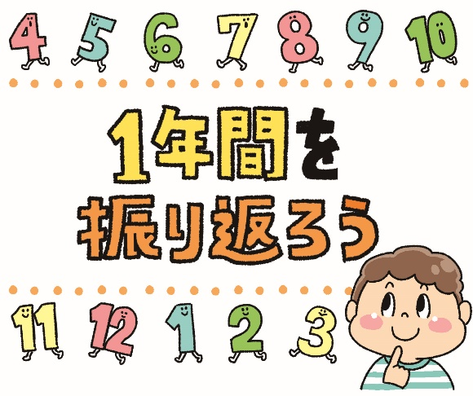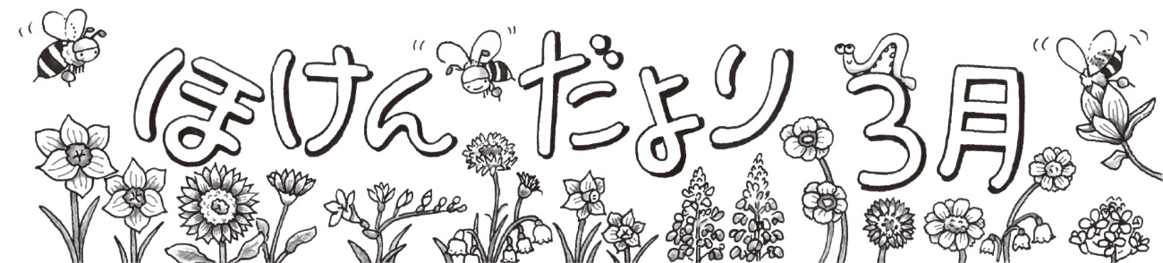

令和７年3月３日

古河第五小学校No.１１

　日差しが温かく感じられる季節になりましたね。いよいよ小学校最後の月です。ひとり一人６年前を振り返ると、**「できるようになったこと」「覚えたこと」**がたくさんあると思います。4月からはそれぞれ新しい環境で、新しいステージで心も体もさらにステップアップし、成長していけることでしょう。そのためにも病気やけがに注意して「元気」でいてほしいです。

６年間の生活を振り返り、残りの日々を元気に過ごしましょう。





６年間の生活を**まるっと**振り返ろう！

毎日の生活の中で、できたものには○を付けて自分の生活を振り返ってみましょう。

○が付かなかったものは中学入学までに自信をもって○にできるように生活を整えましょう。

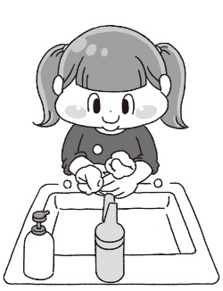

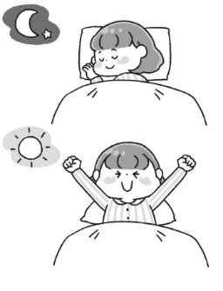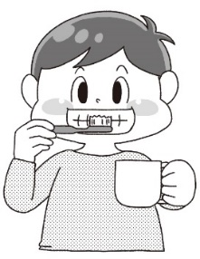

毎日９時間以上

睡眠をとっている

外から帰ったら

手洗い・うがいを

している

鏡を見ながら

きれいに歯みがきをしている

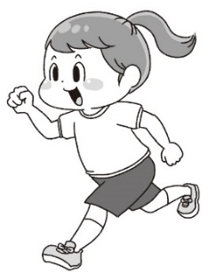

毎日運動を

している

好き嫌いせず、

バランスよく食べている

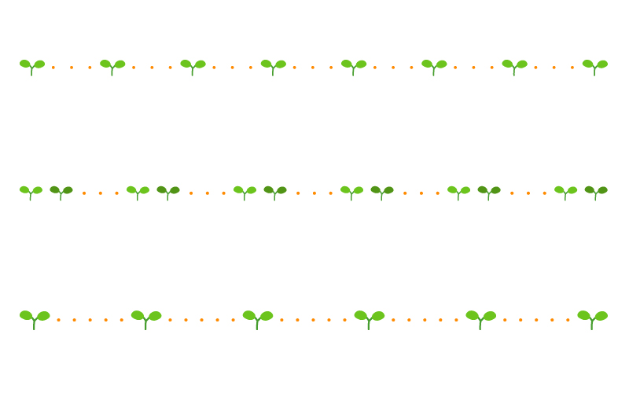

6年間の成長

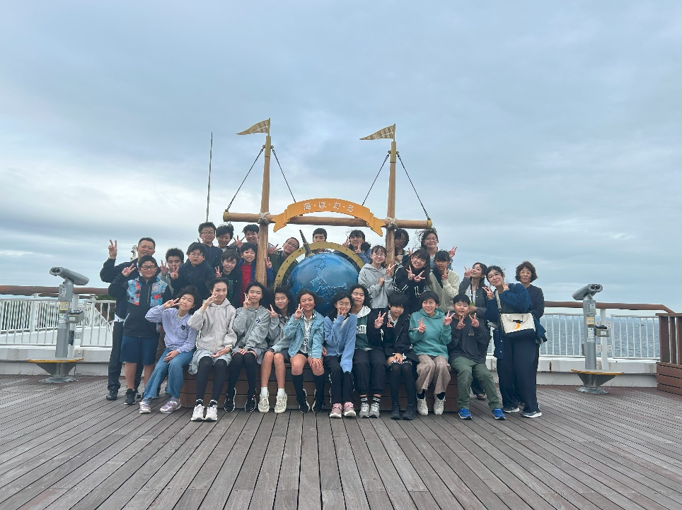

【6年間の成長値の平均】

身長：35.6㎝　↑

体重：24.4㎏　↑

☆人によって成長のスピードは異なります。

自分の６年間の心身の成長を見つめましょう。

ご卒業おめでとうございます。自ら進んで行動し、下級生に優しく関わっている様子が保健室から何度も見ることができました。その積極性と優しさを中学校そして社会に出て大人になってからも十分発揮できることを祈っています。心と体の健康に気をつけながらこれからの生活をエンジョイ！してくださいね(^_^)

保健室からささやかではありますが、「成長の足跡」をプレゼントします。6年間でどれくらい大きくなったのか確認してみてくださいね。

表紙はみなさん一人一人のイメージカラーに合わせてみました(^_^)この機会に自分の成長をじっくりと見つめてみましょう。

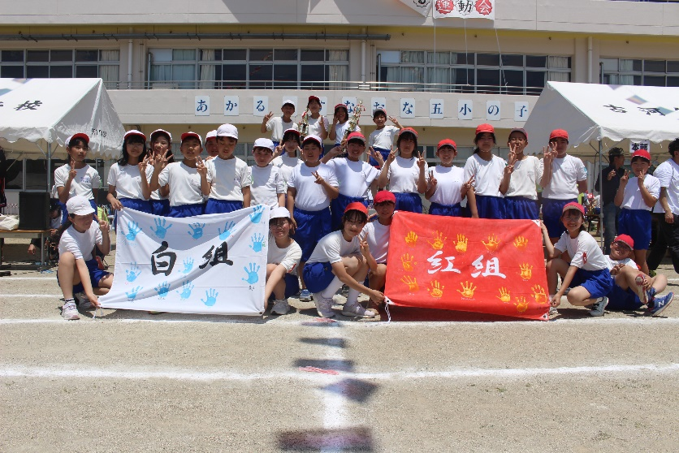





　お子様のご卒業おめでとうございます。小学校6年間で、お子様は心も体も大きくたくましく成長されたことと思います。学校でも頼もしい姿をたくさん見させていただき、1年間という短い時間ではありましたが楽しい時間を過ごすことができました。

　さて、間もなく春休みとなり、新しい生活に入ります。今年度の健康診断で疾病や異常があった場合には、医療機関を受診していただきたいと思います。特に、むし歯は自然治癒が難しいため、早めにお子さんを医療機関にお連れいただければと思います。

また、卒業に伴い、**保健調査票・アレルギー実態調査票**そして**健康手帳**を進学先の中学校へ送付します。小学校からまとめて各中学校へ届けるようにします。**3月13日(木)に健康手帳を回収し、**小学校からまとめて各中学校へ届けるようにいたしますので**お子様を通じて担任に提出**していただきますようお願いします。

１年間、学校保健・健康教育にご理解とご協力をいただきありがとうございました。お子様の活躍を保健室から心より応援しております。

岡